Муниципальное бюджетное образовательное учреждение
Борисоглебского городского округа
Борисоглебская общеобразовательная школа №11

Творческий проект
“Приготовление воскресного обеда»

Выполнила ученица
Морозова Дарья
5 «Б» класс
Руководитель: учитель
Тюрина Елена Викторовна

Г.Борисоглебск 2020 г.
Содержание

1 Обоснование выбора темы
2 Исследование
3 Звёздочка обдумывания
4 Приготовление обеда
5 Экономические расчеты
6 Самооценка и оценка
7 Источники информации

- Проблемная ситуация
Моя семья небольшая. Состоит из трех человек. Мой папа военный, у него график работы ненормированный. Бывает так, что он уходит на работу, когда мы еще спим, и приходит в обед, когда мама на работе, а я в школе. А бывает наоборот, уходит на работу в обед и приходит поздно ночью, когда мы уже спим. Поэтому нам не всегда, получается, собраться вместе за одним столом.
Воскресенье – самое лучшее время, для того чтобы вся семья собралась вместе. В связи с этим я решила устроить для своей семьи воскресный обед и собрать свою семью за одним столом.
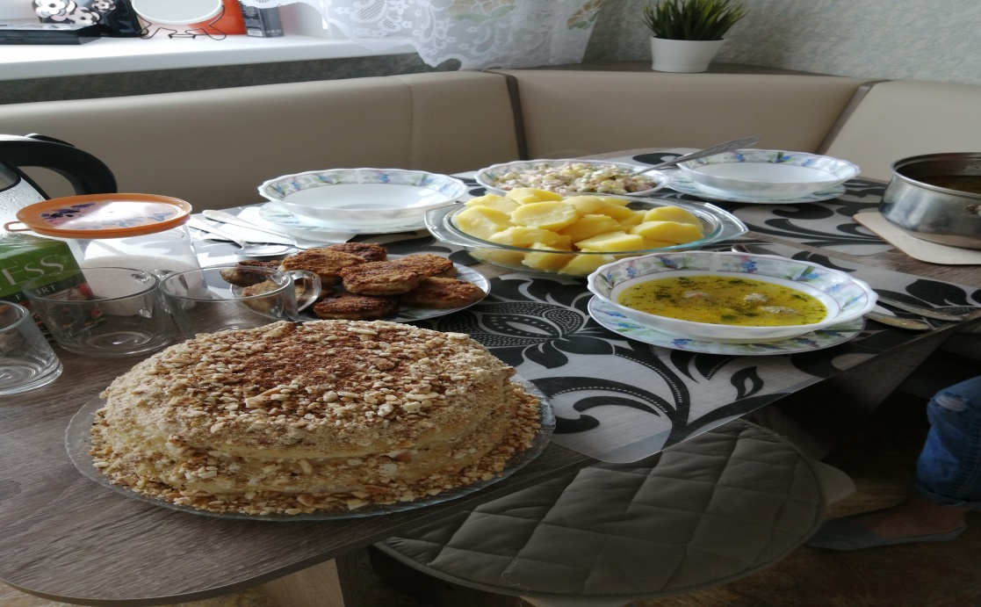

- Цель проекта
Устроить воскресный семейный обед.
- Задачи проекта
• проанализировать меню обеда;
• приготовить обед из блюд;
• сервировать стол;
• правильно подать приготовленные блюда;
• убрать со стола после обеда.

- Исследование
Во время приготовления обеда я учла несколько вопросов, чтобы правильно рассчитать количество продуктов; при необходимости некоторые докупила.
Сколько будет человек?
–нас будет 3 человека: мама, папа и я.
- На первое я решила приготовить суп картофельный с фрикадельками.
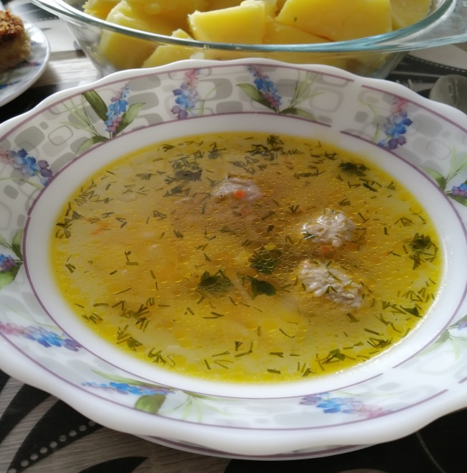
ИНГРЕДИЕНТЫ
вода 2 л
фарш (свинина + говядина) 400 г
картофель 4-5 шт
морковь 1 шт
лук репчатый 1 шт
зелень петрушки и укропа
растительное масло для жарки
соль
свежемолотый перец
- На второе я решила приготовить котлеты, а на гарнир выбрала отварную картошку.
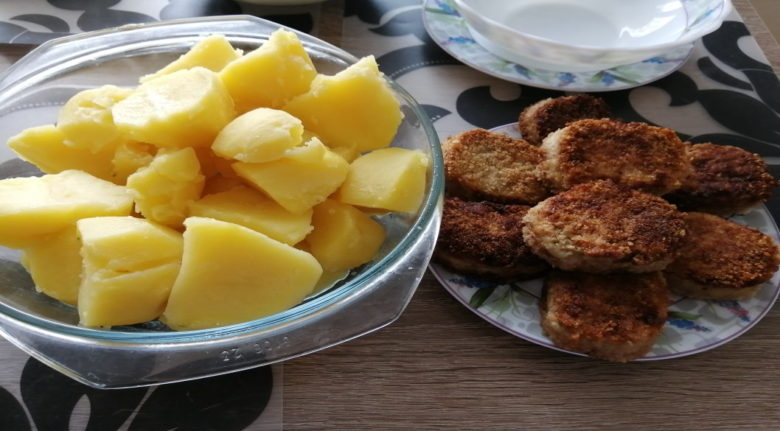
Так же ко второму блюду я захотела сделать салат Оливье
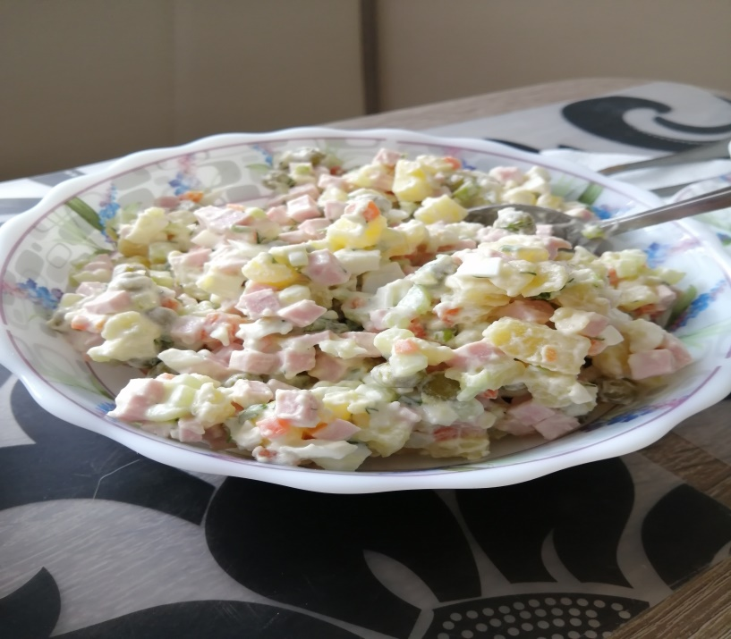
- На десерт я решила испечь торт «Наполеон»
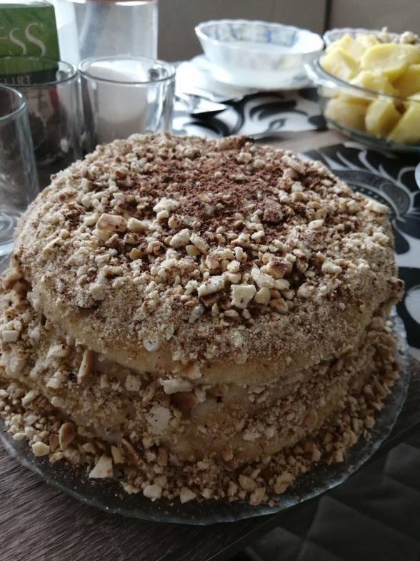
В миске взбиваем яйца с сахаром. После добавляем соду гашенную уксусом и сливочное масло. Всыпаем просеянную муку. Замешиваем тесто. И оставляем на 15 -20 минут. Этим временем приготовим крем. Растираем яйца с сахаром. Всыпаем муку и перемешиваем. Вливаем молоко, добавляем ванилин и перемешиваем. Отправляем на огонь до загустения и снимаем с огня. Тесто нарезаем на 10 - 13 кусочков. Каждый кусочек раскатываем в тонкую лепешку. Вырезаем с помощью тарелки корж. Выпекаем коржи на сухой сковороде, на среднем огне с обеих сторон. Жарятся коржи очень быстро. Смазываем коржи кремом. Посыпаем верх торта и бока толчеными орехами или печеньем. Украшаем на свой вкус. Даем пропитаться пару часов.
Ингредиенты:
Для теста:
- мука - 3 ст.;
- яйца - 3 шт.;
- сахар - 1 ст.;
- сливочное масло - 2 ст.л.;
- сода - 0,5 ч.л.;
- соль – щепотка.

Для крема:
- молоко - 1 л.;
- яйца - 3шт.;
- мука - 3 ст.л.;
- сахар - 0,5 ст.;
- ванилин – по вкусу.

Салфетки
Стол застелю цветной скатертью в тон сервиза, салфетки сложу треугольником.

Приготовление обеда.
Блюда, выбранные для воскресного обеда, были приготовлены под чутким руководством моей мамы. Также мне помогла информация с соответствующих сайтов интернета.
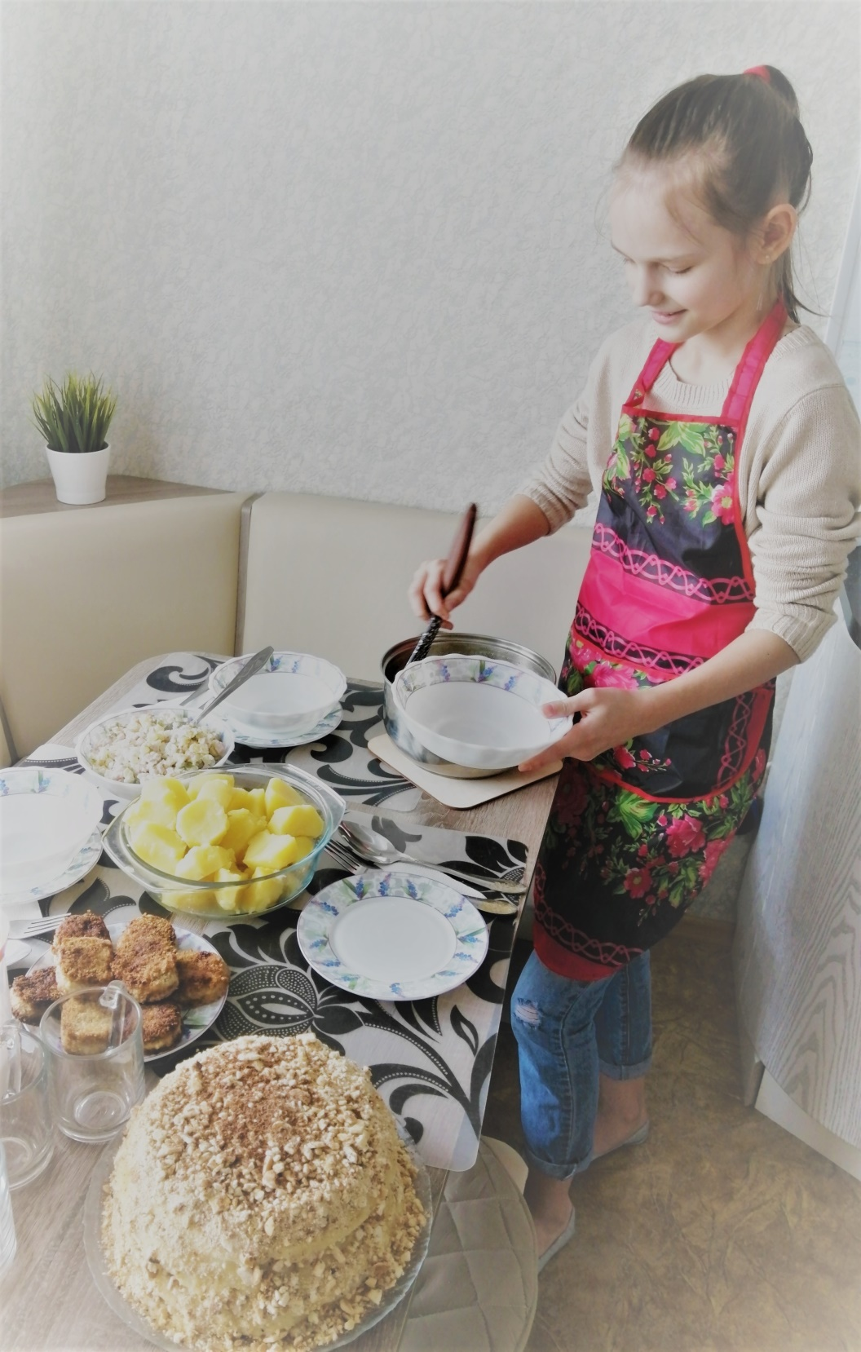

Экономические расчёты
Расчет расхода продуктов
Суп картофельный с мясными фрикадельками.
вода 2 л
фарш (свинина + говядина) 400 г
картофель 4-5 шт
морковь 1 шт
лук репчатый 1 шт
зелень петрушки и укропа
растительное масло для жарки
соль
свежемолотый перец
Котлеты
500 г свиноговяжьего фарша,
1 луковица,
1 яйцо,
150-200 г батона или белого хлеба,
2 -3 зубчика чеснока,
2 ст. л. майонеза,
панировочные сухари,
растительное масло,
соль, чёрный молотый перец – по вкусу.
Картофель 1 кг
Оливье
картофель 2шт
морковь 1 шт
яйца 3шт,
лук зеленый
консервированный горошек 1 банка
вареная колбаса 400 гр,
маринованные огурцы 2шт,
майонез 100 гр,
зелень и специи по вкусу
торт «Наполеон»
- мука - 3 ст.;
- яйца - 6 шт.;
- сахар - 2 ст.;
- сливочное масло - 2 ст.л.;
- сода - 0,5 ч.л.;
- соль – щепотка.

Самооценка и оценка
Все сказали, что обед получился вкусным и сытным.
Мне очень понравилось работать над проектом, но надо отметить, что я все равно обращалась за помощью к маме.
Для себя я сделала еще один вывод, что в следующий раз лучше всего будет узнать у родных, что они хотели бы в качестве того или иного блюда.
Информация, полученная при выполнении проекта, поможет мне и в дальнейшем.
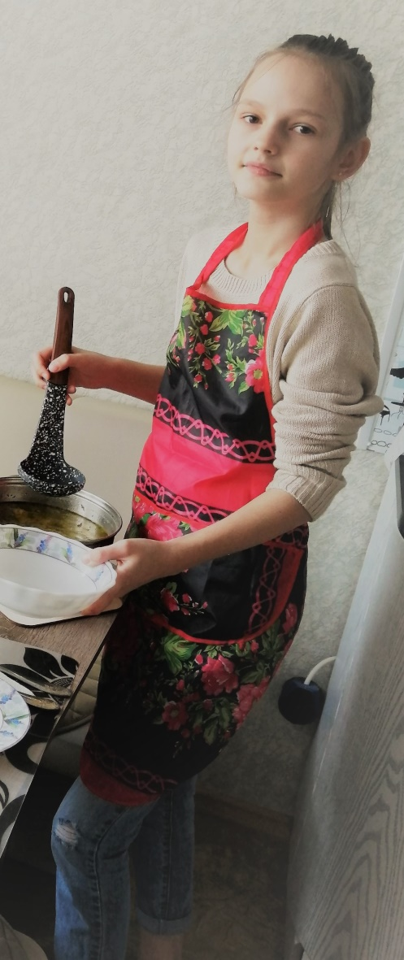

Источники информации, использованные при выполнении проекта:
• Интернет – ресурсы.

